LUYỆN TẬP

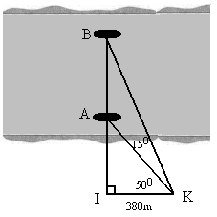
38.95
Hai chiếc thuyền A và B ở vị trí được minh hoạ như hình 48 .Tính khoảng cách giữa chúng (làm tròn đến mét)

39. 95
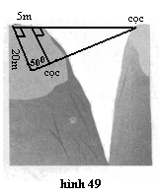
Tìm khoảng cách giữa hai cọc để căng dây vượt qua vực trong hình 49 (làm tròn đến mét)

40. 95
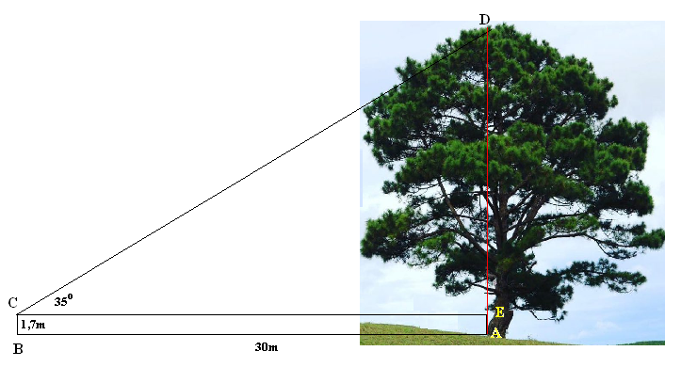
Tính chiều cao của cây trong hình 50(làm tròn đến đềximét)

